

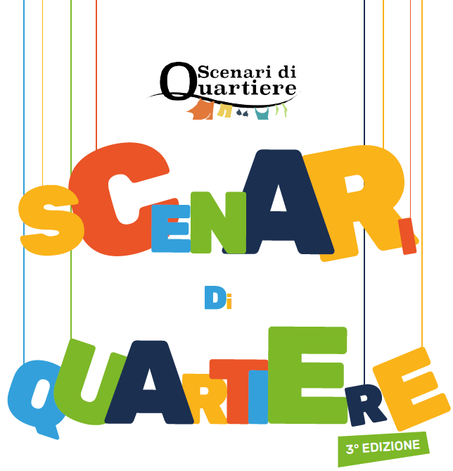



Scenari di Quartiere non solo un festival ma un percorso che si sviluppa durante tutto l'anno con 2 obiettivi: fare dei quartieri e delle periferie di Livorno uno spazio vivo di riflessione e produzione culturale e candidare Livorno a città capitale del Teatro di Narrazione

Torna a Livorno dall’ 8 al 23 settembre “Scenari di quartiere”, il festival di Teatro di narrazione nato nel 2016 da un’idea di Fabrizio Brandi e Marco Leone, organizzato dalla Fondazione Teatro Goldoni di Livorno e dal Comune di Livorno con la direzione artistica di Fabrizio Brandi ed il contributo dell’Associazione Quartieri Uniti di Livorno.
Giunto alla sua terza edizione, il festival rimane fedele e sviluppa ulteriormente l’idea da cui è partito: portare il Teatro fuori dal Teatro, tra la gente, in luoghi inusuali, suggestivi, spesso legati alla storia della città. E’ un Teatro che si riappropria della sua valenza originaria: tornare nelle strade e nelle piazze per cercare di innescare processi di rigenerazione di quei luoghi, favorire relazioni, condivisione, pensiero. Andare incontro ai bisogni, affrontare e mettere in rilievo le mancanze, le criticità, anche questo è il ruolo dell’arte. Cultura, spettacolo, partecipazione e territorio, si legano così in uno scambio continuo di conoscenza e valorizzazione.
Il Teatro entra così in tanti quartieri della città (San Jacopo, Venezia, Borgo Cappuccini, Montenero, Ardenza, Antignano, Pontino, Fabbricotti, Stazione, Benci centro, Ovosodo) con artisti di punta come Marco Paolini, Marco Baliani, Jacopo Fò e Simone Cristicchi, valorizzandone spazi spesso non deputati alla cultura, ma che risultano estremamente recettivi in termine di coinvolgimento e partecipazione.
Un teatro semplice, scarno come quello di narrazione, ma ricco di contenuti e capace di emozionare, che coinvolge un maggior numero di location rispetto agli anni passati ed implementa il numero di serate (15 contro le 9 dell’anno scorso e le 4 della prima edizione); protagonisti nomi importanti del teatro di narrazione italiano: tra questi, Marco Paolini, Jacopo Fo, Simone Cristicchi, Marco Baliani, Oscar de Summa, Elisabetta Salvatori, solo per citarne alcuni, dopo una serie di anteprime conclusa da Andrea Scanzi nell’ambito della rassegna Effetto Venezia con il suo “Gli eroi dello sport”.
Particolarità di Scenari di Quartiere è anche lo svolgersi degli spettacoli – tutti ad ingresso libero – a partire dalle ore 19, al “calasole”, verso il tramonto; un momento della giornata di particolare suggestione che prelude e favorisce ulteriori occasioni di incontro e socializzazione.
Quest’ anno oltre agli spettacoli sperimenteremo anche una nuova formula di narrazione con “Filosofia in piazza”, tre incontri a tema, condotti da Alessandro Rizzacasa, presidente dell’Associazione “Città Filosofica”, dove la gente interverrà e si racconterà in modo spontaneo: il primo appuntamento sarà con Umberto Galimberti che tratterà il tema “Felicità e talento”.
Ma lo spirito del Festival vuole essere molto di più. Non solo attività di spettacolazione, aspetto importante ma comunque necessariamente collegato ad un periodo temporale, ma – anche attraverso questo – perseguire un obiettivo di fondo: creare presidi culturali permanenti nei quartieri della città che siano attivi tutto l’anno, luoghi, spazi da vivere e da abitare anche grazie a progetti di rigenerazione urbana. Per fare questo, abbiamo attivato anche la ricerca di partner e sponsor che abbiano intenzione di sostenere “Scenari di Quartiere” ed il mondo della cultura livornese.
In questo percorso ci hanno dato il proprio appoggio e contributo, oltre alla già citata Associazione Quartieri Uniti Livorno (organizzata da Marinella Viscusi), Piccolo Birrificio Clandestino, Tesla Impianti srl, Termo Universal Service, Lu. Mar. Impianti srl, Ferramenta San Marco, Impresa F.lli Dello Sbarba srl, Torrefazione Emmeci, Cooper Livorno, Barretto in movimento, Project Attitude Premium.
Ecco che il Festival assume una dimensione nuova e suscettibile di ulteriori sviluppi: già con tre distinti appuntamenti tra l’inverno e questa primavera con “Aspettando Scenari”, abbiamo invitato attori e protagonisti del Teatro di narrazione a fare un po’ da “apripista” alla rassegna; presenze che – soprattutto in un caso – ha permesso all’attore (Pietro Traldi) di avere uno spazio ed un pubblico dove “provare” il suo spettacolo, per affinarlo ed arricchirlo con una pratica partecipata ed emotivamente stimolante come solo la presenza dello spettatore è capace di suscitare. Oltre a questo ed al già citato Scanzi, ricordiamo la bella performance dell’attrice Alice Bachi in Fortezza Vecchia a giugno con la sua storia della prima donna nello spazio.
Così consolidato e strutturato, “Scenari di Quartiere” sviluppa una vocazione specifica: fare di Livorno il centro naturale per questo genere di Teatro, del Teatro di parola, un Teatro che si possa fare ovunque ci sia qualcuno che voglia raccontare una storia e qualcuno disposto ad ascoltarla. Il Teatro, soprattutto quando scende in strada, si prende infatti esplicitamente questa missione, la responsabilità di evidenziare le contraddizioni di una comunità ed al tempo stesso irradiare un prepotente, irresistibile senso di vita.
Ecco che, grazie anche alla collaborazione dei “Quartieri Uniti di Livorno”, associazione libera e spontanea di cittadini attivi fin dall’origine del Festival, stiamo ideando un progetto ancora più ampio puntando ad eleggere Livorno come uno dei centri della narrazione in Italia, città in cui attivare residenze per tutti coloro che cercassero un luogo ed uno spazio deputato per provare e testare una nuova narrazione. Il pubblico sarà quello dei quartieri che in qualche modo lo “adotteranno” ospitando l’artista nelle proprie abitazioni (“Albergo diffuso”) e offrendogli un luogo dove provare e fare lo spettacolo. Avremo così un Festival che vive e si alimenta nel corso di tutto l’anno.
Verrà inoltre attivato un percorso di formazione per una decina di attori. Un laboratorio di teatro di narrazione (periodo novembre 2018/giugno 2019) con temi stabiliti che avrà anche l’obiettivo di raccogliere le storie “nascoste” dei quartieri, fatti e notizie magari un tempo di patrimonio comune ma che rischiano di scomparire negli anni se non “fissate” in una narrazione attuale. Un percorso che si attiverà da novembre a giugno con due incontri settimanali.
Nell’ ottica della “Livorno città della narrazione” si favorirà l’organizzazione di convegni durante l’anno dove riunire gli addetti ai lavori con l’obiettivo di realizzare una pubblicazione su cosa è la narrazione e quali sono i suoi bisogni profondi. Un momento di scambio di esperienze ed opinioni, ma soprattutto di proposte. Tutto questi punti di sviluppo, confluiranno e determineranno la programmazione della quarta edizione del festival nel 2019.

SCENARI DI QUARTIERE
Teatri al calasole
Terza edizione 8 – 23 Settembre 2018
Inizio spettacoli ore 19 - Tutti gli appuntamenti sono ad ingresso libero
Direzione artistica Fabrizio Brandi – Da un’idea di Fabrizio Brandi e Marco Leone
www.scenaridiquartiere.it

Sabato 8 settembre – Quartiere San Jacopo (Villa Mimbelli)
Jolefilm srl presenta
TECNO-FILÒ
Technology and Me
di Marco Paolini e Michela Signori
con Marco Paolini

Domenica 9 settembre – Quartiere Venezia (ex Teatro San Marco in via dei Floridi)
GRAMSCI
Antonio detto Nino
di Francesco Niccolini e Fabrizio Saccomanno
con Fabrizio Saccomanno
collaborazione artistica Fabrizio Pugliese, consulenza scientifica Maria Luisa Righi, Fondazione Gramsci

Martedì 11 settembre – Viale Italia, Scoglio della Regina
Filosofia in piazza
Narrazione filosofica nei quartieri
UMBERTO GALIMBERTI
“Talento e felicità”

Evento fuori programma in ricordo della Signora Gina Campana, indimenticata protagonista della vita del Blocco 3
Mercoledì 12 settembre – Quartiere La Guglia (P.za Barriera Garibaldi n. 18-23)
Compagnia Brandi Niccolini Aldorasi presenta
BLOCCO 3
di Fabrizio Brandi e Francesco Niccolini
con Fabrizio Brandi
regia Fabrizio Brandi, Francesco Niccolini, Roberto Aldorasi

Giovedì 13 settembre – Quartiere Borgo Cappuccini (Parco Centro città in via San Carlo)
C.T.F.R. Compagnia Teatrale Fo Rame presenta
I CALZINI SUL COMO’
(Ti amo ma non li trovo!)
con Jacopo Fò

Venerdì 14 settembre – Montenero (Piazza di Montenero)
Final crew on stage - ErreTiTeatro30 presentano
Piccolo come le stelle
Vita di Giacomo Puccini
di e con Elisabetta Salvatori - Matteo Ceramelli, violino

Sabato 15 settembre – Quartiere Ardenza (Parco Scuole Carducci in piazza Sforzini)
Teatro della Cooperativa presenta
LA SCUOLA NON SERVE A NULLA
di e con Antonello Taurino - scritto con Carlo Turati

Domenica 16 settembre – Quartiere Antignano (Piazza del Castello)
INTI presenta
ZANNA BIANCA
della natura selvaggia
di Francesco Niccolini - liberamente ispirato ai romanzi e alla vita avventurosa di Jack London
con Luigi D’ Elia
regia Francesco Niccolini e Luigi D'Elia

Mercoledì 19 settembre – Quartiere Pontino (Via Castelli)
Teatro Guascone presenta
L’UOMO TIGRE
Capire tutto in una notte
con Andrea Kaemmerle

Giovedì 20 settembre – Quartiere Benci Centro (Piazza XX Settembre)
JAM SESSION NARRATIVA
Storie e musica con narratori del territorio e non solo. Protagonisti: Michele Crestacci, Alessia Cespuglio, Stefano Santomauro, Giovanni Bondi, Fabrizio Brandi, Claudio Monteleone, Alessia Arena, Elena De Carolis, Emanuele Barresi

Venerdì 21 settembre – Quartiere Fabbricotti (Villa Fabbricotti)
Trickster Teatro presenta
KOHLHAAS
di Marco Baliani e Remo Rostagno dal racconto “Michele Kohlhaas” di H. von Kleist
attore narrante Marco Baliani
regia Maria Maglietta

Sabato 22 settembre – Quartiere Stazione (Cortile via Badaloni angolo via Bengasi)
DIARIO DI PROVINCIA
di e con Oscar De Summa

Domenica 23 settembre – Quartiere Benci Centro (Piazza Cavallotti)
VIAGGI E STORIE DI UN FABBRICANTE DI CANZONI
con Simone Cristicchi e Trio acustico: Riccardo Corso (chitarra), Riccardo Ciaramellari (pianoforte e fisarmonica) e Giuseppe Tortora (violoncello)

E inoltre….

Domenica 9 settembre, ore 18 - Makutu Bar, Piazza dei Domenicani 19/20
Presentazione del libro “Fango Rosso”
di Alessia Cespuglio e pubblicato da Vittora Iguazu Editore

Lunedì 17 settembre, ore 19 – P.za Garibaldi sul tema: "Apparire equivale ad essere?"
Martedì 18 settembre, ore 19 – Via della Madonna sul tema: "Narrare/Narrarsi"
FILOSOFIA IN PIAZZA
Narrazione filosofica nei quartieri
A cura di Alessandro Rizzacasa, Presidente Associazione Città Filosofica

Qualche notizia sugli spettacoli…..

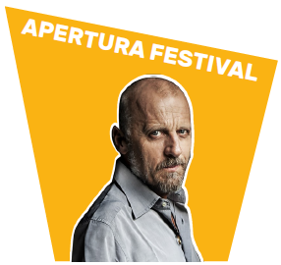
Sabato 8 settembre – Quartiere San Jacopo (Villa Mimbelli)
TECNO-FILÒ
Technology and Me
di Marco Paolini e Michela Signori
con Marco Paolini
“Non sono un esperto di Internet, non sono un utente dei social. Non conosco la meccanica quantistica, né le Neuroscienze e la fisica, né la robotica e le intelligenze artificiali. Ma tutto questo mi riguarda e mi interessa. So che la mia vita sta cambiando grazie o per colpa delle tecnologie che da queste innovazioni derivano e di cui faccio uso anch’io come i miei simili. Provo a riflettere a voce alta su questo mettendo insieme piccole storie unite da un filo di ragionamenti. Una volta, nelle veglie invernali si chiamavano filò le narrazioni degli anziani che raccontavano qualcosa di unico e prezioso. Senza presunzione di riuscirci ritengo necessario provare a narrare il nostro tempo crisalide.”

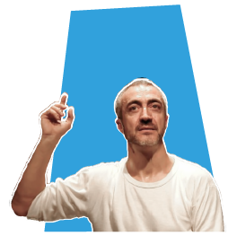
Domenica 9 settembre – Quartiere Venezia (ex Teatro San Marco in via dei Floridi)
GRAMSCI
Antonio detto Nino
di Francesco Niccolini e Fabrizio Saccomanno
con Fabrizio Saccomanno
Racconto frammenti della vita di uno degli uomini più preziosi del Novecento. Vita assolutamente privata: sullo sfondo, e solo sullo sfondo, il tormentoso rapporto con il PCI e l'internazionale socialista, le incomprensioni con Togliatti e Stalin. E l'ombra di Benito Mussolini. In primo piano invece la feroce sofferenza di un uomo che il fascismo vuole spezzare scientificamente, che vive una disperata solitudine, e in dieci anni di prigionia, giorno dopo giorno, si spegne nel dolore e nell'assenza delle persone che ama.


Martedì 11 settembre – Viale Italia, Scoglio della Regina
Filosofia in piazza
Narrazione filosofica nei quartieri
UMBERTO GALIMBERTI
“Talento e felicità”

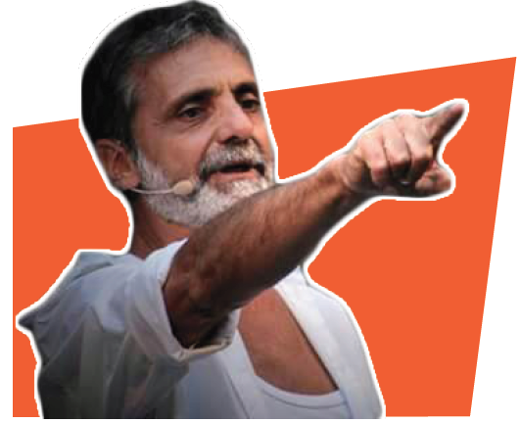
Evento fuori programma in ricordo della Signora Gina Campana, indimenticata protagonista della vita del Blocco 3
Mercoledì 12 settembre, ore 19 – Quartiere La Guglia (P.za Barriera Garibaldi n. 18-23)
Compagnia Brandi Niccolini Aldorasi presenta
BLOCCO 3
di Fabrizio Brandi e Francesco Niccolini
con Fabrizio Brandi - regia Fabrizio Brandi, Francesco Niccolini, Roberto Aldorasi
E’ la storia di Mario Nesi, un ragazzino che crebbe negli anni ‘80, attraverso mille difficoltà, nel Blocco 3, il terzo palazzaccio di una serie di edifici di sicurezza nel quartiere della Guglia a Livorno, voluti dal regime fascista a scopo contenitivo per i sovversivi.
Lui cresce lì, all’ombra del suo cortile e di una affollata e picaresca umanità, fra compagni di giochi esuberanti, e vicini di casa molto vicini. Mario, sotto l’ala protettiva del padre un tipico comunista d’acciaio di quei tempi, sviluppa i primi germi di ribellione umoristica e autocoscienza. La narrazione tratteggia con disinvoltura uno spaccato caleidoscopico della profonda umanità che vi si affolla e affianca Mario nel suo mestiere di crescere e di vivere.

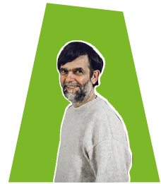
Giovedì 13 settembre – Quartiere Borgo Cappuccini (Parco Centro città)
I CALZINI SUL COMO’
(Ti amo ma non li trovo!)
con Jacopo Fò
“La vita potrebbe essere meravigliosa se non ci fossero disastri sentimentali. Non ci sarebbero neanche le guerre. Io mi sento di poter affrontare questo tema di fronte a una platea solo perché, modestamente, nel settore patimenti amorosi strazianti, notti insonni a piangere e a strapparsi i capelli e i peli delle ascelle, sono un’autorità internazionale. E in questo spettacolo ve lo dimostrerò”.

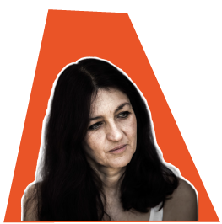
Venerdì 14 settembre – Montenero (Piazza di Montenero)
Piccolo come le stelle
Vita di Giacomo Puccini
di e con Elisabetta Salvatori - Matteo Ceramelli, violino
Nasce in una famiglia di musicisti ma stenta a credere d’avere talento, e l’insicurezza non lo lascia mai. Si meraviglia di essere il successore di Verdi, di essere voluto nei salotti bene dell’epoca, di essere diventato tanto ricco, in poco tempo, di essere cercato dalle donne. Anche all’apice del successo Giacomo Puccini teme di non essere all’altezza delle aspettative del pubblico e del suo editore. Poi la famiglia, il rapporto con Lucca e con Torre del Lago, gli amori, la guerra, la paura di invecchiare, il cancro alla gola...la vita.


Sabato 15 settembre – Quartiere Ardenza (Parco Scuole Carducci in piazza Sforzini)
LA SCUOLA NON SERVE A NULLA
di e con Antonello Taurino - scritto con Carlo Turati
Il professore di una scuola di frontiera viene sospeso dal servizio, anche se non si capisce bene perché. Metodi didattici troppo bizzarri? Può essere: ma del resto come fare per accendere quel minimo sindacale di interesse in classi terremotate, multirazziali, multireligiose e multilinguistiche? Certo, l’autore Antonello Taurino, essendo nella realtà docente precario di giorno e attore altrettanto precario di sera, racconta una realtà che conosce direttamente sulla propria pelle, attraverso lo sguardo autobiografico di un professore che nella vita è anche comico.

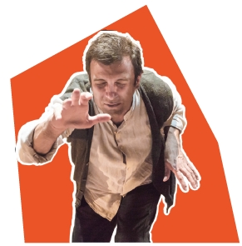
Domenica 16 settembre – Quartiere Antignano (Piazza del Castello)
ZANNA BIANCA
Della natura selvaggia
di Francesco Niccolini
con Luigi D’ Elia
Luigi D'Elia e Francesco Niccolini tornano nel luogo che amano di più, la grande foresta, per incontrare chi della foresta fa parte come le sue ombre, il muschio, l’ossigeno: i lupi. Questo è uno spettacolo che ha gli occhi di un lupo, da quando cucciolo per la prima volta scopre il mondo fuori dalla tana a quando fa esperienza della vita, della morte, della notte, dell’uomo, fino all'incontro più strano e misterioso: un ululato sconosciuto, nella notte. E da lì non si torna più indietro.


Mercoledì 19 settembre – Quartiere Pontino (Via Castelli)
L’UOMO TIGRE
Capire tutto in una notte
con Andrea Kaemmerle
In questa nuovissima produzione di Guascone Teatro si assiste alla rivolta di due "personaggi" interpretati da Kaemmerle per 7 anni, che ha sentito il dovere di lasciarli vivere e di ascoltarli. Il risultato è sorprendente ed apre una nuova via di scrittura drammaturgica. Un gioco molto allegro e sarcastico sulla provincia italiana e sull´essere padri con in cuore l´incertezza di un secolo imbarazzante e in pancia il sentimento di essere imbattibili come l´ UOMO TIGRE .

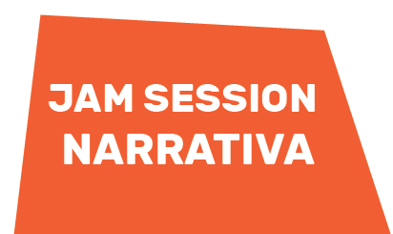
Giovedì 20 settembre – Quartiere Benci Centro (Piazza XX Settembre)
JAM SESSION NARRATIVA
Storie e musica con narratori del territorio e non solo. Protagonisti: Michele Crestacci, Alessia Cespuglio, Stefano Santomauro, Giovanni Bondi, Fabrizio Brandi, Claudio Monteleone, Alessia Arena, Elena De Carolis, Emanuele Barresi

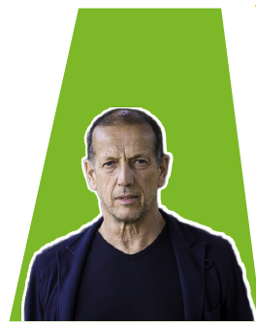
Venerdì 21 settembre – Quartiere Fabbricotti (Villa Fabbricotti)
KOHLHAAS
di Marco Baliani e Remo Rostagno
attore narrante Marco Baliani - regia Maria Maglietta
La storia di Kohlhaas è un fatto di cronaca realmente accaduto nella Germania del 1500, scritto da Heinrich von Kleist in pagine memorabili. Nel mio racconto orale è come se avessi aggiunto allo scheletro osseo riconoscibile della struttura del racconto di Kleist, nervi muscoli e pelle che provengono non più dall’autore originario ma dalla mia esperienza, teatrale e narrativa, dal mio mondo di visioni e di poetica.


Sabato 22 settembre – Quartiere Stazione (Cortile via Badaloni angolo via Bengasi)
DIARIO DI PROVINCIA
di e con Oscar De Summa
Si ride dei personaggi che popolano questa storia: figure mitiche che, attraverso la narrazione, riconosciamo come appartenenti anche alla nostra adolescenza e quindi universali, perché “tuttu lu munno è paisi”. In scena solo il corpo dell’attore e la sua forza espressiva in uno spazio che via via diventa casa, officina, strada, piazza. Si ride tanto, fino a scoprire che non sempre è bene quel che sembrava finire bene, ricordando “Gioventù bruciata”:


Domenica 23 settembre – Quartiere Benci Centro (Piazza Cavallotti)
VIAGGI E STORIE DI UN FABBRICANTE DI CANZONI
con Simone Cristicchi e Trio acustico
Lo spettacolo, un vero e proprio concerto “all’incontrario”, porterà lo spettatore in un viaggio attraverso la vita di un “Fabbricante di canzoni”; ad intervallare le canzoni ci saranno racconti, monologhi, provocazioni e slanci surrealistici ed ironici. Il cantante avrà modo di rivelare al pubblico le sue due anime: l’una ironica e irriverente, l’altra, più nascosta al pubblico, intima e poetica.

E inoltre….


Domenica 9 settembre, ore 18 - Makutu Bar, Piazza dei Domenicani 19/20
Presentazione del libro “Fango Rosso”
di Alessia Cespuglio e pubblicato da Vittora Iguazu Editore
Tratto dall’omonima narrazione con la collaborazione alla drammaturgia di Francesco Niccolini che ha debuttato in prima nazionale nel 2017 in Scenari di Quartiere. Livorno 1943. E’ un tardo pomeriggio di novembre e un uomo viene ucciso. Una città distrutta dalle bombe, i tedeschi, i rastrellamenti, lo sfollamento, la fame, la rabbia e la paura sono cornice di questo omicidio che rimane taciuto per anni. Una storia come tante, di una città come tante, un giorno di guerra come tanti.


Lunedì 17 settembre, ore 19 – P.za Garibaldi sul tema: "Apparire equivale ad essere?"
Martedì 18 settembre, ore 19 – Via della Madonna sul tema: "Narrare/Narrarsi"
FILOSOFIA IN PIAZZA
Narrazione filosofica nei quartieri
A cura di Alessandro Rizzacasa, Presidente Associazione Città Filosofica
Non solo Teatro: quest’anno con la “Filosofia in piazza” si parlerà della filosofia come pratica sociale, come capacità di narrarsi, di raccontarsi. Una sessione coinvolgente attraverso una riflessione collettiva pubblica, per aiutarsi reciprocamente nell’indagare attorno ad un’idea, un principio, una convinzione, un tema che appassiona. Uno scavo critico, un chiedersi, senza fermarsi alle idee già consolidate. All’aperto, nella piazza, come faceva Socrate, per confrontarsi facendo delle idee reciproche punti di forza per comprendere, ricercare, tentare di capire.

